启东市高中暑期作业点评系统
帮助文档

系统地址http:// vod.jsqdjy.net/。2、学生登录系统
1、进入页面，页面右上角登录
如（图1） 输入用户名和密码，点击“登录”，正常登入系统。高一新生用户名和密码都是中考考生号
备注：1 选择记住登录，默认记住用户名和密码，下次登录时免输入 ；
2 点击“使用帮助”，可以查看帮助文档。
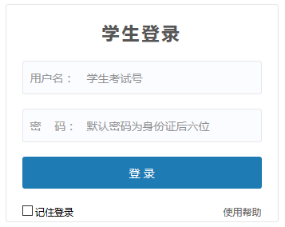
（图1）

3、观看视频
1、登录成功后，进入视频列表页面，如（图2）；



（图2）
2、点击任何一个需要观看的视频，进入视频播放页面，如（图3）；
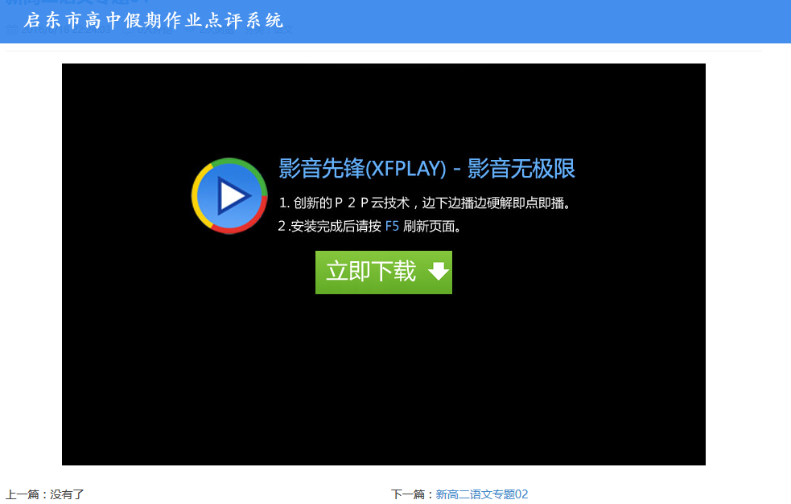
（图3）
3、观看视频前必须先安装影音先锋播放器，点击“立即下载”，选择保存路径后，点击“保存”，如（图4）；
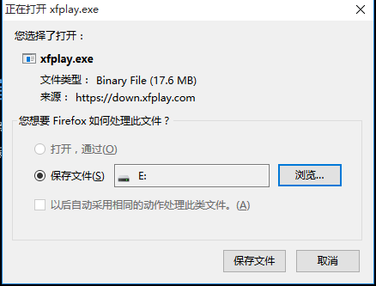
（图4）
4、在保存的路径下找到下载的播放器安装包，如（图5）；
（图5）
5、双击安装文件，开始安装播放器，点击下一步如（图6）；
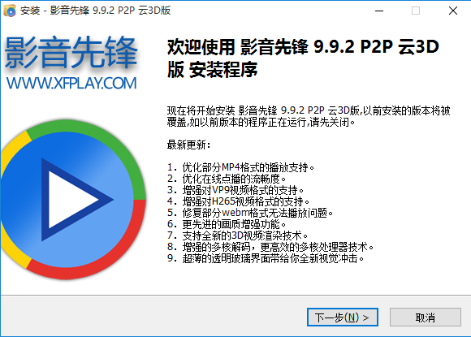
（图6）
6、选择“同意”，如（图7）；
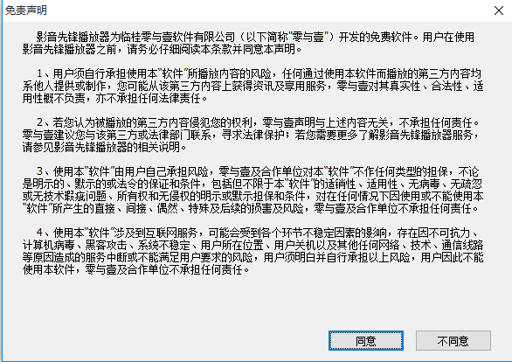
（图7）
7、选择“下一步”，如（图8）
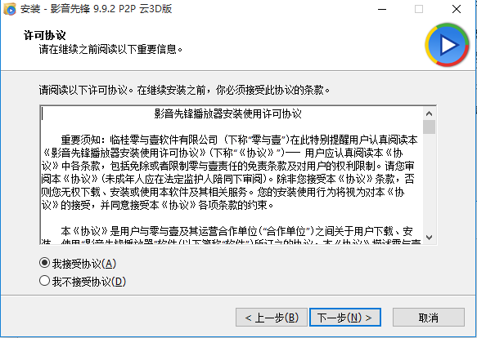
（图8）
8、选择安装路径后，再选择“下一步”，如（图9）；
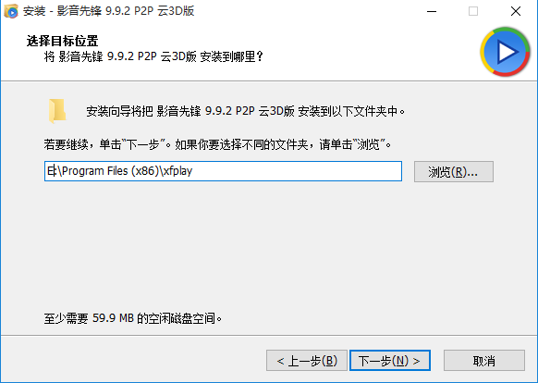
（图9）
9、选择“下一步”，如（图10）；
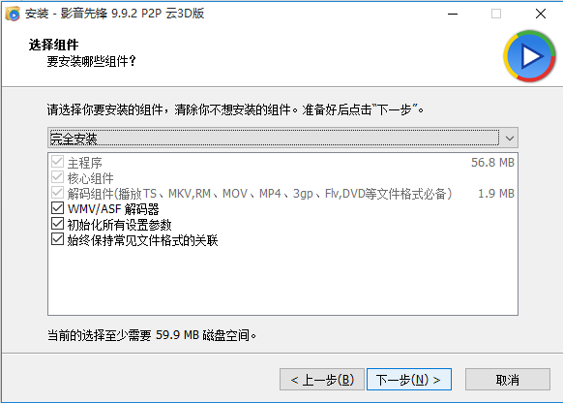
（图10）
10、选择“安装”，进入正式安装步骤，如（图11）；
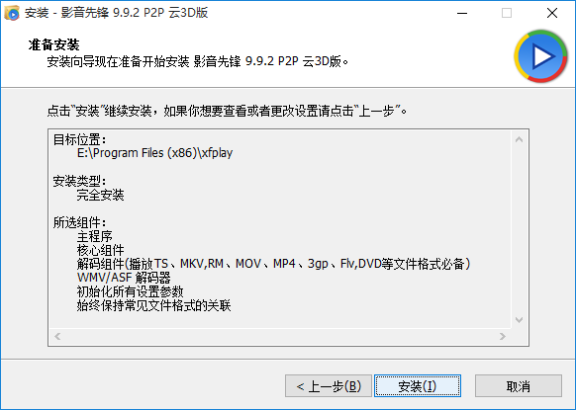
（图11）
11、正在安装，如（图12）；
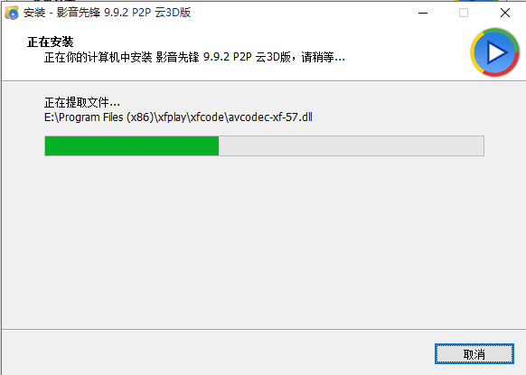
（图12）
12、完成安装，点击“完成”，如（图13）；
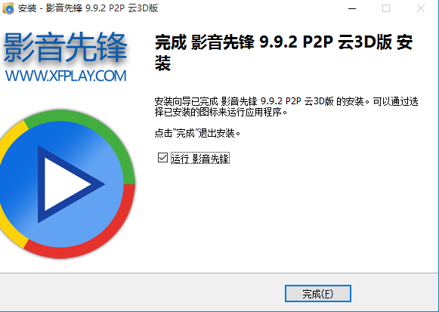
（图13）
13、安装完成后，重启浏览器，再次进入观看视频页面，如（图14）；
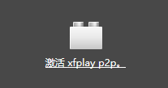
（图14）
14、点击“激活 play p2p”,弹出提示框，如（图15），选择重启允许；
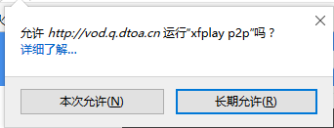
（图15）
15、可以正常播放视频，点击“播放按钮”，如（图16）。

（图16）

4、问题反馈
1、对视频有任何建议或者意见，在问题反馈列表输入，同时输入验证码，如（图17）；
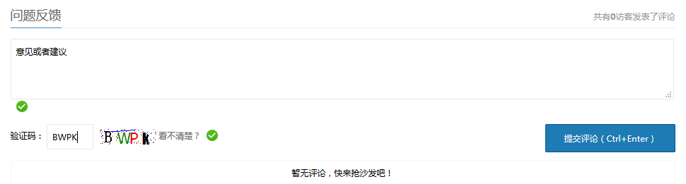
（图17）；
2、提交成功后可以在问题反馈下方查看自己提交的问题反馈意见。


